Señores

**JUZGADO SEGUNDO (2°) CIVIL DEL CIRCUITO DE ISTMINA**

[j02cctoistmina@cendoj.ramajudicial.gov.co](mailto:j02cctoistmina@cendoj.ramajudicial.gov.co)

E. S. D.

|  |  |
| --- | --- |
| **REFERENCIA**: | PROCESO VERBAL |
| **RADICADO:** | 273613112002-**2024-00087**-00 |
| **DEMANDANTES**: | CÉSAR AUGUSTO DURÁN GARCÍA y OTROS |
| **DEMANDADOS**: | JOHN FAIBER PERDOMO LUGO y OTROS |
| **LLAMANTE:** | JOHN FAIBER PERDOMO LUGO |
| **LLAMADO:** | **MAPFRE SEGUROS GENERALES DE COLOMBIA S.A.** |

**ASUNTO**: **LLAMAMIENTO EN GARANTÍA A MAPFRE SEGUROS GENERALES**

**DE COLOMBIA S.A.**

**SANTIAGO ROJAS BUITRAGO,** mayor de edad, abogado en ejercicio, vecino de Bogotá, identificado con la cédula de ciudadanía Nº 1.015.429.338 de Bogotá y portador de la tarjeta profesional No. 264.396 del Consejo Superior de la Judicatura, obrando como apoderado especial de **JOHN FAIBER PERDOMO LUGO,** identificado con la cédula de ciudadanía No. 7.727.701, como consta en el poder que me fue conferido, respetuosamente procedo a presentar **LLAMAMIENTO EN GARANTÍA** a la compañía **MAPFRE SEGUROS GENERALES DE COLOMBIA S.A.** identificada con el N.I.T. 891.700.037-9, con dirección electrónica de notificaciones njudiciales@mapfre.com.co y con domicilio en la ciudad de Bogotá. De acuerdo con los fundamentos fácticos y jurídicos que se exponen a continuación:

1. **HECHOS**

**PRIMERO:** Los señores César Augusto Durán García y otros, interpusieron demanda de responsabilidad civil extracontractual en contra del señor John Faiber Perdomo Lugo y otros por el accidente que tuvo lugar el día 17 de junio del año 2022 en el cual se vieron involucrados el vehículo de placa PFF – 614, y el vehículo de placas SUE – 379.

**SEGUNDO:** En el proceso de la referencia es pretendida la declaratoria de responsabilidad civil extracontractual y de condena de mi representado JOHN FAIBER PERDOMO LUGO como conductor autorizado del vehículo de placa SUE-379 con ocasión a accidente de tránsito de fecha 17 de junio de 2022.

**TERCERO:** Para la época del accidente, 17 de junio de 2022, el vehículo de placas SUE-379 se encontraba amparado por la Póliza de Automóviles Colectiva Pesados-Semipesados No. 3416121002042 emitida por la sociedad **MAPFRE SEGUROS GENERALES DE COLOMBIA S.A.**  la cual a su tenor literal cuenta con un amparo de Responsabilidad Civil Extracontractual, tal como se evidencia:

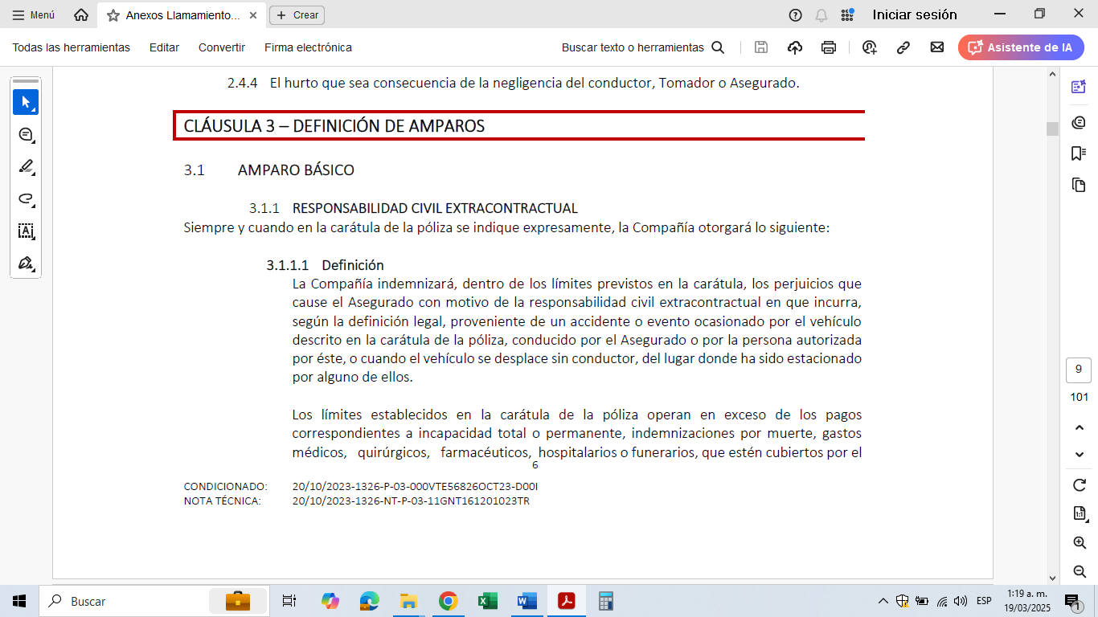

**CUARTO:** La Póliza de Automóviles Colectiva Pesados-Semipesados No. 3416121002042, cuenta con vigencia desde el 23 de mayo de 2022 hasta el 22 de mayo de 2023, por lo tanto, el hecho del cual se depreca RCE aconteció dentro de la vigencia de la misma (17 de junio de 2022), como se observa:

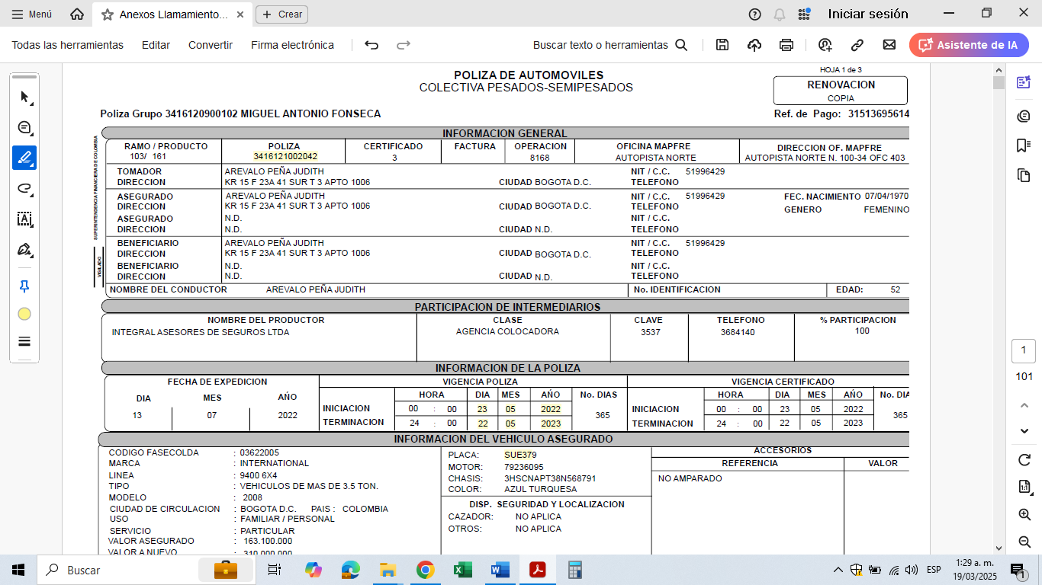

**QUINTO:** La Póliza de Automóviles Colectiva Pesados-Semipesados No. 3416121002042, cuentan con amparo de responsabilidad civil extracontractual, con un límite asegurado de $3.000.000.000; como se observa a continuación:

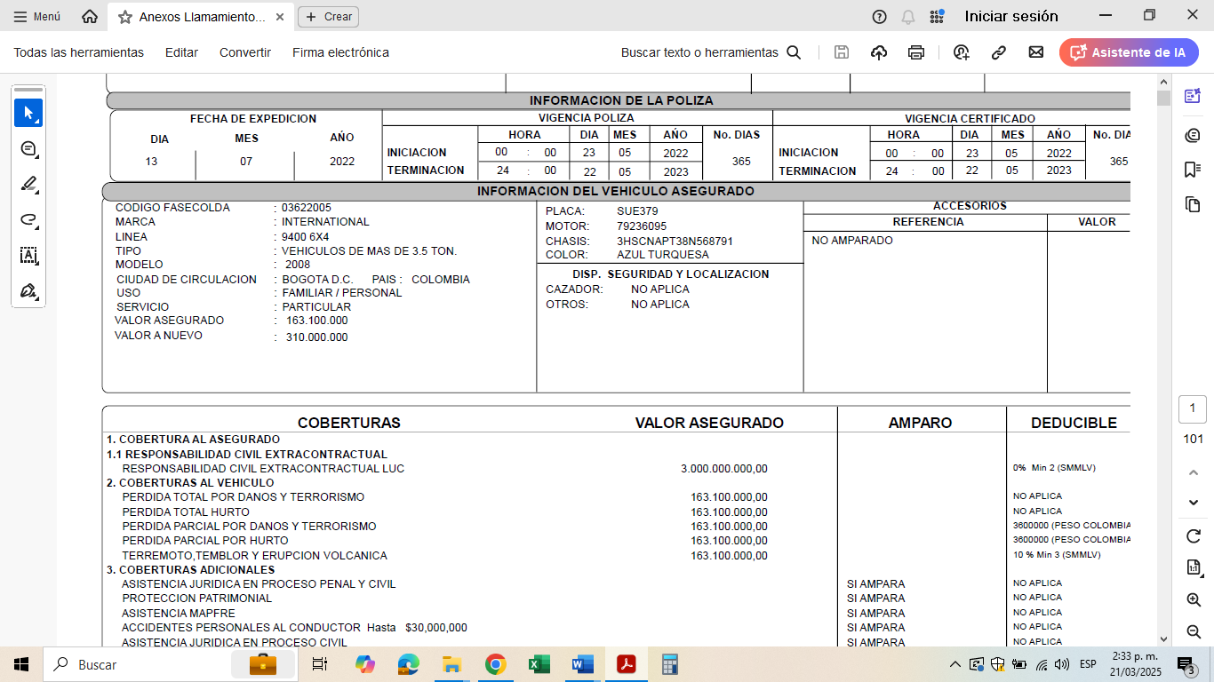

**SEXTO:** Por otra parte, conforme a las condiciones generales aplicables a La Póliza de Automóviles Colectiva Pesados-Semipesados No. 3416121002042, el conductor del vehículo asegurado es beneficiario del contrato de seguro señalado:

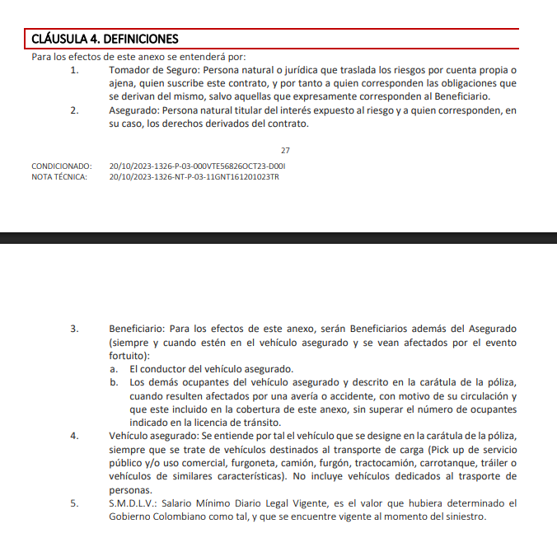

Por lo tanto, el señor JOHN FAIBER PERDOMO LUGO es beneficiario del contrato de seguro instrumentalizado mediante las pólizas mencionadas, encontrándose legitimado para realizar el presente llamamiento en garantía.

**SÉPTIMO:** En el improbable evento en el que mi representado fuese condenado a pagar indemnización alguna dentro de este proceso, **MAPFRE SEGUROS GENERALES DE COLOMBIA S.A**., está obligada a pagar directamente a los demandantes, o en subsidio a mi procurado, el valor total de la indemnización que al conductor autorizado JOHN FAIBER PERDOMO LUGO, eventualmente se le imponga.

**OCTAVO:** Por lo expuesto, de conformidad con el artículo 64 del Código General del Proceso, mi representada tiene el derecho legal y contractual de exigir de parte de **MAPFRE SEGUROS GENERALES DE COLOMBIA S.A.**, el pago directo a la parte demandante o el reembolso total del pago que eventualmente tenga que hacer mi mandante, como consecuencia de una hipotética sentencia condenatoria en su contra, en sede del proceso en referencia.

1. **PRETENSIONES**

**PRIMERA:** **ADMITIR** el llamamiento en garantía promovido por JOHN FAIBER PERDOMO LUGO en contra de MAPFRE SEGUROS GENERALES DE COLOMBIA S.A. con fundamento en La Póliza de Automóviles Colectiva Pesados-Semipesados No. 3416121002042.

**SEGUNDA:** Comedidamente solicito al Honorable Despacho que se declare que la Aseguradora **MAPFRE SEGUROS GENERALES DE COLOMBIA S.A.**, en virtud del contrato de seguro documentado en la Póliza de Automóviles Colectiva Pesados-Semipesados No. 3416121002042 que esta ampara al **Conductor autorizado** del vehículo asegurado de placa SUE-379, el señor **JOHN PERDOMO** por los perjuicios que se ocasione a terceros derivados de la RCE en vigencia de la misma.

**TERCERO:** En caso de tener por probada la responsabilidad civil extracontractual alegada en el escrito de la demanda, DECLARAR que el accidente de tránsito tuvo lugar dentro de la vigencia de la póliza relacionada.

**CUARTO:** Comedidamente solicito al honorable Despacho que en el remoto caso en que en el proceso referido, se declare responsable y se condene a **JOHN FAIBER PERDOMO LUGO,** la aseguradora **MAPFRE SEGUROS GENERALES DE COLOMBIA S.A.** es quien debe pagar directamente, y no mi representado, a la parte demandante el monto que corresponda según la condena que eventualmente se imponga en este proceso a **JOHN FAIBER PERDOMO LUGO** como conductor autorizado del vehículo de placa SUE-379**,** según las condicionesla Póliza de Automóviles Colectiva Pesados-Semipesados No. 3416121002042 de conformidad con lo dispuesto en el artículo 64 del Código General del Proceso.

1. **FUNDAMENTOS DE DERECHO**

Son fundamentos de derecho del presente llamamiento en garantía los siguientes:

1. En primer lugar, debe mencionarse el artículo 64 del Código General del Proceso, el cual reza lo siguiente:

*"ARTÍCULO 64. LLAMAMIENTO EN GARANTÍA. Quien afirme tener***derecho legal o contractual a exigir de otro** *la indemnización del perjuicio que llegare a sufrir* ***o* el reembolso total o parcial del pago que tuviere** *que hacer como resultado de la sentencia que se dicte en el proceso que promueva o se le promueva*, o *quien de acuerdo con la ley sustancial tenga derecho al saneamiento por evicción, podrá pedir, en la demanda o dentro del término para contestarla,* ***que en el mismo proceso se resuelva sobre tal relación****"*

(Subrayado y negrilla fuera del texto original)

Como se observa, no queda ninguna duda de que el llamamiento en garantía corresponde a una institución perfectamente viable en el caso que nos ocupa, pues se repite, mi representada tiene el derecho legal y contractual de exigir de parte de **MAPFRE SEGUROS GENERALES DE COLOMBIA S.A.**, el pago directo que eventualmente tenga que hacer como consecuencia de una hipotética sentencia condenatoria en su contra, en sede del proceso en referencia; ya que en ese evento, funge como conductor autorizado por parte del asegurado.

Ese derecho le asiste a mi representada por vía legal, en consideración de los demás fundamentos de derecho que se citarán en líneas posteriores, pero también por causas contractuales, en virtud de la existencia de la Póliza de Automóviles Colectiva Pesados-Semipesados No. 3416121002042 en el que mi representado es el conductor autorizado, y **MAPFRE SEGUROS GENERALES DE COLOMBIA S.A.** es la aseguradora.

Así las cosas, es claro que debe admitirse el llamamiento en garantía solicitado por mi procurado, ya que una vez proferida la sentencia, si esta llegare a ser condenatoria, se entraría a analizar en un solo momento procesal las relaciones entre llamante y llamado, pues estaría claro que aún si mi representado no hubiese efectuado el pago por concepto de indemnización para este entonces, procede el pago directo por parte de **MAPFRE SEGUROS GENERALES DE COLOMBIA S.A.**  a favor de los demandantes.

Lo anterior, sobre todo por motivos de conveniencia, celeridad y economía procesal, y máxime si se tiene en cuenta lo que dispone el precitado artículo 2359 de nuestro estatuto civil.

1. Efectivamente, sobre la aplicación del **principio de economía procesal** al caso concreto, es pertinente plasmar lo mencionado por el precitado tratadista Hernán Fabio López Blanco, en su libro “Comentarios al Contrato de Seguro”, página 321:

*“Queremos, por último, referirnos al tema del llamamiento en garantía dentro del contrato de seguro, ya que él toca íntimamente en el fenómeno de la acción emanada de dicho contrato, porque,* ***al fin y al cargo, ese llamamiento no es otra cosa que una forma de acumulación de acciones tendientes a evitar, aplicando el principio de economía procesal, innecesarios, demorado y sucesivos litigios que bien pueden resolverse de una vez con una única actuación procesal_”***

(Subraya y negrilla fuera del texto).

En este orden de ideas, solicito al juzgador de instancia dar aplicación al principio de economía procesal, ya que además de ser pertinente, sustancialmente hablando, también es conveniente desde una perspectiva de derecho procesal admitir el llamamiento en garantía a quien ya es parte dentro del proceso, permitiendo dicha vinculación por parte de quien es también litisconsorte en el proceso, entiéndase mi representado. No es objeto de cuestionamiento que lo anterior evitaría desgastes del aparato judicial que, además no es obligatorio incurrir en ellos, sí pueden ser esquivados con fundamento en las figuras jurídicas que la misma ley procesal prevé para el efecto, como en el citado artículo 64.

Es por lo expuesto que, aún cuando **MAPFRE SEGUROS GENERALES DE COLOMBIA S.A.** ya figura como demandada en el proceso de referencia, de todos modos puede ser vinculada también bajo la figura del llamamiento en garantía, tal como se hace mediante el presente escrito, pues por un lado, en este caso se le está vinculando para que salga ante la protección del patrimonio del conductor autorizado, ante un eventual fallo condenatorio; y por otro lado, como ya se vio, se cumplen los supuestos de hecho y de derecho contenidos en el precitado artículo 64 procesal, pues sin duda esa entidad tiene un vínculo sustancial sobre el cual deberá decidirse en sentencia.

1. **MEDIOS DE PRUEBA**
2. **DOCUMENTALES.**
   1. Copia de la Póliza de Automóviles Colectiva Pesados-Semipesados No. 3416121002042, junto con su condicionado general y particular.
   2. Certificado de Existencia y Representación Legal de **MAPFRE SEGUROS GENERALES DE COLOMBIA S.A.**, expedido por la Cámara de Comercio y la Superfinanciera
3. **ANEXOS**

1. Documentos incorporados en el acápite de pruebas.
2. Poder Especial otorgado al suscrito que ya obra en el expediente.
3. **NOTIFICACIONES**

* El llamado **MAPFRE SEGUROS GENERALES DE COLOMBIA S.A.** recibe notificaciones en la dirección: Carrera 15 No. 91 46, Bogotá, D.C. y Correo electrónico: njudiciales@mapfre.com.co
* Mi representado en la Carrera 52 a No. 21 a -20, barrio las Palmas, de la ciudad de Neiva-Huila y, al correo electrónico: [JOHN156564@gmail.com](mailto:jhon156564@gmail.com)
* Al suscrito en la Carrera 11A No. 94 A – 23, Oficina 201, de la ciudad de Bogotá y en la dirección electrónica: [santiagolico@hotmail.com](mailto:santiagolico@hotmail.com%20%20)

Cordialmente,

